

# Introduction

Le présent rapport satisfait à deux obligations:

1) Il décrit l’évolution récente de la cohésion dans les régions de l’UE et évalue l'incidence des politiques nationales, de la politique de cohésion et des autres politiques de l’UE prévues par le traité sur le fonctionnement de l’Union européenne[1] sur cette évolution. Le document de travail des services de la Commission qui l’accompagne se compose de six chapitres: développement économique, inclusion sociale, développement durable, amélioration des institutions, politiques nationales et cohésion et impact de la politique de cohésion. L’impact des autres politiques de l’UE est abordé dans les quatre premiers chapitres;

2) Il examine les mesures établissant un lien entre l’efficacité des Fonds structurels et d’investissement européens (Fonds ESI) et la bonne gouvernance économique, conformément au règlement portant dispositions communes relatives aux Fonds structurels[2]. Cet examen est résumé à la section 9 ci-dessous et décrit en détail à la section 5.3 du document de travail des services de la Commission.

# Les disparités régionales se réduisent à nouveau

Après la récession à double creux qu’elle a connue en 2008 et 2011, l’économie de l’UE a renoué avec la croissance. La crise a gravement touché la quasi-totalité des États membres. Elle a interrompu la réduction à long terme des disparités du PIB par habitant entre les États membres. Toutefois, une fois la reprise amorcée, ces disparités ont recommencé à s’atténuer grâce à la croissance enregistrée partout, avec des taux plus élevés observés dans les pays affichant de plus bas niveaux de PIB par habitant.

Les premiers signes d’une réduction des disparités sont également visibles au niveau régional dans toute l’UE. À partir de 2008, les disparités régionales au niveau de l’emploi et des taux de chômage s’étaient accentuées parallèlement à celles relatives au PIB par habitant. En 2014, les disparités en termes d’emploi ont commencé à se réduire, suivies par celles relatives au PIB par habitant en 2015. De nombreuses régions affichent néanmoins toujours un PIB par habitant et un taux d’emploi inférieurs aux niveaux d’avant la crise.

Entre 2000 et 2015, le PIB par habitant d’un grand nombre de régions moins développées s’est rapproché de la moyenne de l’UE grâce à une croissance plus rapide de la productivité, mais l’emploi a reculé. Dans ces régions, le secteur manufacturier a globalement enregistré de bonnes performances, ce qui a aidé les entreprises à rester compétitives tant à l’intérieur du marché unique qu'à l'échelle mondiale. Pour poursuivre leur convergence, ces régions devront progresser dans la chaîne de valeur en proposant des activités à plus forte valeur en termes de compétences, de technologie et d’innovation, en particulier car la mondialisation et l’évolution technologique[3] risquent de nuire rapidement à leurs performances économiques.

Les régions affichant un PIB par habitant largement au-dessus de la moyenne de l’UE ont connu une croissance plus rapide que les régions moins développées, grâce à une croissance combinée de la productivité et de l’emploi. Étant donné que la plupart des régions à PIB par habitant élevé comprennent une capitale nationale ou une grande ville, elles bénéficient d’économies urbaines, tandis que leur marché du travail plus vaste permet une meilleure mise en correspondance de la demande et de l’offre de compétences. La concentration des activités attire des services et des fournisseurs spécialisés. Les investissements en infrastructures de transport et de TIC génèrent des rendements plus élevés, tandis que la proximité géographique des entreprises permet une meilleure diffusion des innovations et des connaissances. Ces bénéfices peuvent être maximisés en améliorant les liens entre les grandes villes et leurs arrière-pays ruraux ou entre les plus petites villes, où le partage de services spécialisés peut permettre de réaliser des économies d’échelle.

Plusieurs régions dont le PIB par habitant est proche de la moyenne de l’UE semblent toutefois prises au «piège du revenu intermédiaire». En moyenne, dans un grand nombre de ces régions (voir les cartes 1 et 2), le PIB par habitant a diminué par rapport à la moyenne de l’UE entre 2000 et 2015. Leur secteur manufacturier est plus réduit et plus faible que celui des autres régions, tant celles au PIB par habitant plus faible que celles au PIB par habitant plus élevé. Leurs coûts sont souvent trop élevés pour soutenir la concurrence des premières, tandis que leurs systèmes régionaux d'innovation ne sont pas assez forts pour entrer en concurrence avec les secondes. Pour améliorer leurs performances, les régions doivent opérer de nombreux changements simultanés: une plus forte orientation vers les exportations, une transition vers de nouveaux secteurs et activités, une stimulation de la recherche et de l’innovation, un renforcement de l’éducation et de la formation et une amélioration de l’environnement commercial. La mondialisation a entraîné d’importantes pertes d’emplois dans bon nombre de régions, mais la fourniture de formations aux travailleurs licenciés ne suffit pas à elle seule à créer de nouveaux emplois et à assurer la transformation structurelle nécessaire.

# L’emploi va mieux, mais le chômage reste supérieur à son niveau d’avant la crise

En 2016, le taux d’emploi des 20-64 ans dans l’UE a dépassé pour la première fois son niveau d’avant la crise. À 71 %, il est supérieur d’un point de pourcentage à son niveau de 2008, mais reste largement inférieur à l’objectif de 75 % fixé par la stratégie Europe 2020. La situation est toutefois très disparate au sein de l’UE.

Le taux de chômage dans l’UE est passé d’un niveau record de 10,9 % en 2013 à 8,6 % en 2016 et 7,7 % en 2017, soit un chiffre toujours supérieur aux 7 % de 2008. Dans certains pays, le taux est inférieur à 2008, mais dans d’autres, il reste supérieur d'au moins 5 points de pourcentage. Si les disparités régionales concernant les taux de chômage ne s’étaient pas réduites jusqu’en 2016, elles avaient, dans l’ensemble, cessé de s’accentuer. Toutefois, les personnes de moins de 25 ans, en particulier, éprouvent toujours des difficultés à trouver un emploi (voir la carte 3).

Bien qu'une certaine progression vers les objectifs d’Europe 2020 ait été observée entre 2010 et 2015, le rythme des progrès réalisés n’est pas suffisant pour atteindre ces objectifs d’ici 2020. Les régions plus développées en sont les plus proches, mais les régions moins développées ont davantage progressé jusqu’en 2015. Les régions en transition (situées entre ces deux catégories) n’ont pratiquement pas progressé sur cette période et seront dépassées par les régions moins développées d’ici 2020 si ces tendances se confirment. Les zones rurales sont les plus éloignées des objectifs de l’UE, mais ont réalisé plus de progrès que les villes et banlieues jusqu’en 2015.

|  |  |
| --- | --- |
| Carte 1 Variation de l’indice du PIB par habitant, 2000-2008 | Carte 2 Variation de l’indice du PIB par habitant, 2009-2015 |

Carte 3 Population entre 15 et 24 ans sans emploi et ne suivant ni enseignement ni formation, 2016

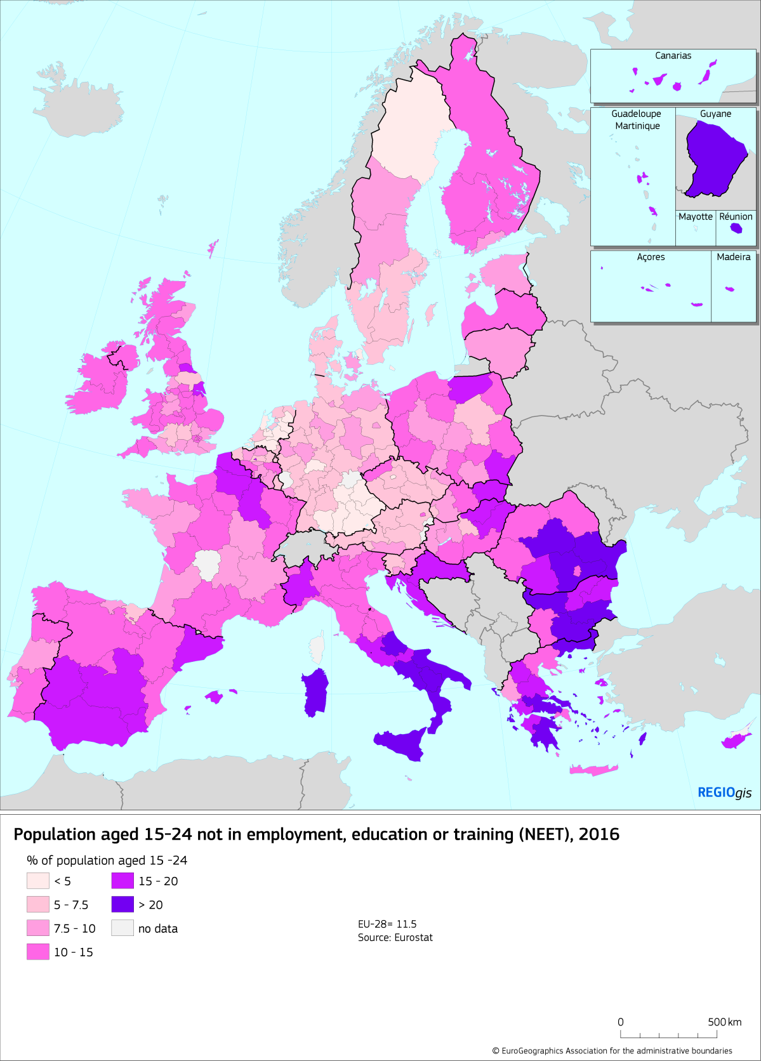

# Certaines régions connaissent une croissance démographique rapide, tandis que d’autres se dépeuplent

En 2015, pour la première fois, le nombre de décès a été supérieur au nombre de naissances dans l’UE, ce qui renforce le poids de la migration et de la mobilité sur la démographie régionale. Les larges disparités en matière de chômage et de revenus dans l’UE encouragent les déplacements en vue de trouver de meilleures opportunités professionnelles et/ou d’échapper au chômage et à la pauvreté. Les mouvements se sont essentiellement produits de l’UE-13 vers l’UE-15 et, au sein de l’UE-13, des régions rurales vers les capitales et les autres grandes villes. Dans plusieurs régions, ils ont entraîné de rapides changements démographiques qui ont mis sous pression les infrastructures et services publics, dont la dimension doit être revue à la hausse ou à la baisse.

Par ailleurs, l’UE a récemment connu une augmentation rapide du nombre de demandeurs d’asile, avec 1,2 million de premières demandes en 2015 et 2016. Assurer une intégration effective de tous les réfugiés ou migrants résidant légalement dans l’UE est important pour garantir la cohésion et la prospérité à venir. Améliorer leurs compétences afin qu’ils puissent plus facilement trouver un emploi, les aider à créer une entreprise, leur fournir un meilleur accès au financement et lutter contre les discriminations sont autant d’éléments primordiaux pour y parvenir.

Carte 4 Variation de la population dans les régions NUTS 3, 2005-2015

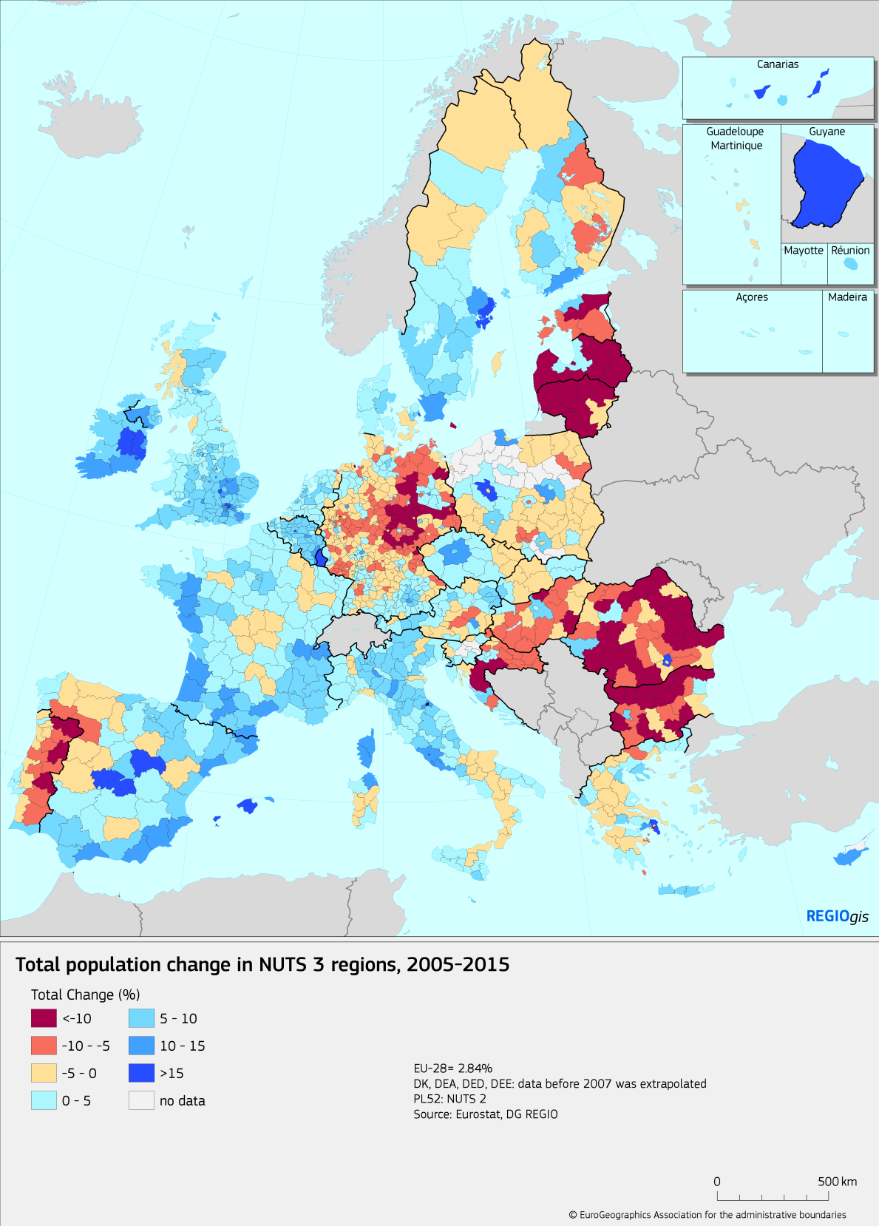

# Les villes conjuguent opportunités et défis

Malgré la concentration croissante des emplois dans les villes, c’est dans les villes de l’UE-15 que l’on retrouve la plus forte proportion de ménages à faible intensité de travail. Le risque de pauvreté ou d’exclusion sociale dans l’UE a diminué pour retrouver son niveau d’avant la crise. Dans l’UE-13, il est même plus bas qu’avant la crise, mais dans l’UE-15, il reste plus élevé qu’auparavant dans les villes et leurs périphéries, ce qui souligne le fait que des poches de pauvreté[4] existent même dans les villes relativement prospères.

Les villes sont plus efficaces sur le plan de la consommation énergétique et de l’utilisation des sols[5] et offrent la possibilité d’un mode de vie à faible intensité en carbone. Parallèlement, la pollution atmosphérique, avec tous ses effets néfastes sur la santé publique, demeure une préoccupation dans bon nombre de villes européennes.

Des stratégies intégrées peuvent avoir une réelle incidence dans les villes. Par exemple, améliorer les transports urbains peut réduire la congestion, rendre les entreprises plus productives et connecter les quartiers défavorisés. Les établissements d’enseignement supérieur peuvent contribuer à l’intégration des migrants, promouvoir l’innovation et fournir les compétences manquantes sur le marché du travail local. Les solutions articulées autour de la nature, telles que les espaces verts urbains, peuvent améliorer la qualité de vie, la qualité de l’air et la biodiversité.

# Les investissements dans l’innovation, les compétences et les infrastructures sont insuffisants

Globalement, l’innovation dans l’UE demeure fortement concentrée dans un nombre limité de régions (voir la carte 5). Dans les États membres du nord-ouest de l’UE, de bonnes connexions interrégionales, une main-d’œuvre hautement qualifiée et un environnement attrayant pour les entreprises ont permis aux régions voisines de profiter de leur proximité avec les régions concernées. Dans les États membres du sud et de l’est, les performances en matière d’innovation sont moins bonnes et les régions proches des centres d’innovation - essentiellement les capitales - ne bénéficient pas de leur proximité. Il est donc nécessaire d’élaborer des politiques connectant les entreprises, les centres de recherche et les services spécialisés aux entreprises des différentes régions. Investir davantage dans les compétences pourrait contribuer à la croissance économique en réduisant le déficit de compétences et aider à réduire la pauvreté, le chômage des jeunes et l’exclusion sociale.

Les investissements publics dans l’UE n’ont pas encore retrouvé leur niveau d’avant la crise, les écarts constatés étant importants dans certains des pays les plus touchés par la crise. Des investissements supplémentaires seront nécessaires pour achever le réseau transeuropéen de transport (RTE-T) et les connexions avec celui-ci. Si des services à haut débit de base sont accessibles à tous les ménages de l’UE, seuls 40 % des résidents ruraux peuvent bénéficier d’un réseau d’accès de nouvelle génération - beaucoup plus rapide -, contre 90 % des résidents urbains.

Carte 5 Performances régionales en matière d’innovation, 2017

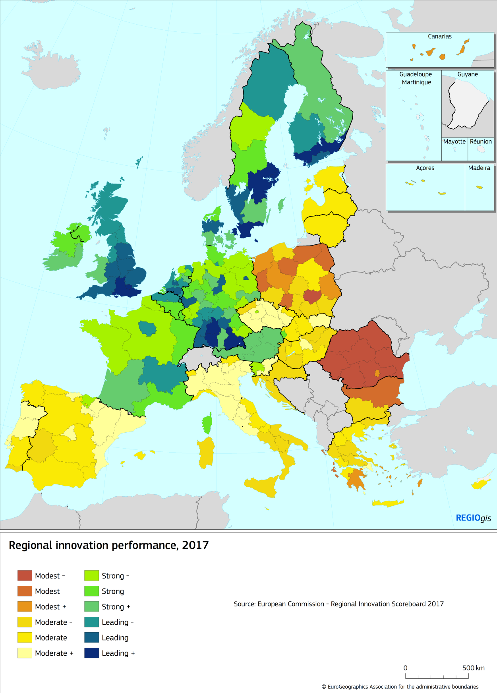

# Des investissements supplémentaires sont nécessaires en ce qui concerne l’efficacité énergétique, les énergies renouvelables et les transports à faible intensité en carbone afin de réduire les émissions de gaz à effet de serre

D’importants progrès ont été accomplis en ce qui concerne la limitation de la consommation énergétique et des émissions de gaz à effet de serre. La plupart des États membres ont atteint ou sont proches d’atteindre leurs objectifs nationaux pour 2020 en matière d’émissions de gaz à effet de serre et d’énergie renouvelable. Ces résultats s’expliquent en partie par la crise, qui a réduit l’activité économique, et la reprise actuelle pourrait donc les mettre en péril. Des efforts accrus seront nécessaires pour atteindre les objectifs plus ambitieux fixés par l’UE, à savoir une réduction de 40 % des émissions de gaz à effet de serre et une part de 27 % d’énergies renouvelables d’ici 2030. L’accord récemment conclu sur le climat (COP21) engage en outre les gouvernements à évaluer tous les cinq ans la nécessité éventuelle de fixer des objectifs plus ambitieux.

Pour atteindre l’objectif de l’UE en matière de réduction des émissions de gaz à effet de serre, il est nécessaire d’amorcer une transition vers des transports plus propres et plus économes en énergie, ainsi que d’utiliser de manière plus efficace les infrastructures de transport existantes. Le réseau routier reste le principal mode de transport pour les passagers et le fret et il convient d’intensifier les efforts visant à accroître l’utilisation du transport ferroviaire et maritime, ainsi que des transports publics[6].

Le changement climatique aura des conséquences non négligeables sur de nombreuses régions de l’UE. Il entraînera des modifications de l’environnement qui exigeront souvent une adaptation onéreuse et nécessiteront des investissements substantiels pour rendre les régions plus résilientes face à ses conséquences.

Ces dernières années, l’état de l’environnement dans l’UE s’est amélioré[7]. Néanmoins, des objectifs environnementaux capitaux tels que l’énergie renouvelable, l’efficacité énergétique, la qualité de l’air et, dans certains États membres, le traitement des eaux usées n’ont toujours pas été atteints.

# Coopérer et surmonter les obstacles sur tout le territoire de l’UE

L’UE a toujours encouragé la coopération territoriale, qui a joué un rôle crucial tant dans l’atténuation des effets négatifs des frontières internes que dans la fourniture aux citoyens européens de solutions innovantes en matière de recherche, d’environnement, de transport, d’éducation, d’énergie, de soins de santé, de sécurité et de formation. La coopération territoriale peut également aider les pays et les régions à trouver des solutions à leurs problèmes communs, y compris ceux en lien avec les nouveaux défis mondiaux.

Les programmes de coopération ont contribué à élargir l’économie de la connaissance en Europe en augmentant les capacités de R&D et les transferts de savoir-faire entre les régions, en stimulant les investissements dans les PME et en diversifiant les économies locales. Ils ont amélioré l’accessibilité transfrontalière, la gestion conjointe des ressources naturelles et la protection de l’environnement.

Toutefois, malgré l’élimination de nombreux obstacles institutionnels et réglementaires, les frontières représentent toujours des obstacles à la circulation des personnes, des biens, des services, des capitaux et des idées. L’élimination de ces obstacles pourrait stimuler la croissance économique et améliorer l’accès aux services dans les régions concernées, mais elle aiderait également les économies européennes à tirer pleinement profit de l’intégration[8].

# Améliorer la qualité des administrations publiques et mettre en œuvre des réformes structurelles stimulerait la croissance

Une faible qualité des administrations publiques nuit au développement économique et limite l’effet des investissements publics, y compris ceux cofinancés par la politique de cohésion (voir le chapitre 4). L’efficacité des administrations publiques varie d’un État membre à l’autre. On constate également d’importantes disparités à l’intérieur de certains d’entre eux (voir la Carte 6). L’amélioration des institutions amplifierait l’impact de la politique de cohésion.

Les réformes structurelles qui améliorent la concurrence, l’environnement économique, l’éducation et les compétences[9], les marchés du travail et les systèmes de protection sociale peuvent présenter des avantages conséquents sur le plan de la croissance de la productivité et de l’emploi, ce qui est particulièrement important pour les régions et les pays où la productivité a peu progressé au cours de la décennie écoulée[10]. Les réformes nécessitant principalement des changements réglementaires et administratifs, mais pas d’investissements ne sont toutefois pas actuellement liées à la politique de cohésion.

Selon le rapport «*Doing business*»[11], il existe des différences marquées entre les États membres en ce qui concerne la mise en place d’un climat favorable aux entreprises. L’état de l’environnement économique peut également varier dans les différents pays en raison des disparités entre les autorités locales en matière d’efficacité.

Des marchés publics ouverts et transparents sont essentiels pour promouvoir le développement et récompenser les entreprises les plus efficaces. Toutefois, l’utilisation de procédures ouvertes, l’intensité de la concurrence et la rapidité du processus décisionnel, ainsi que le risque de corruption, varient considérablement d’une région à l’autre.

Afin de stimuler le développement économique et l’impact de la politique de cohésion dans les régions de l’UE, il est nécessaire d’améliorer l’efficacité et la transparence des institutions publiques ainsi que l’efficacité des systèmes judiciaires. Des réformes sont également nécessaires pour réduire les obstacles réglementaires et améliorer le fonctionnement du marché du travail.

Carte 6 Indice européen de la qualité de l’administration, 2017

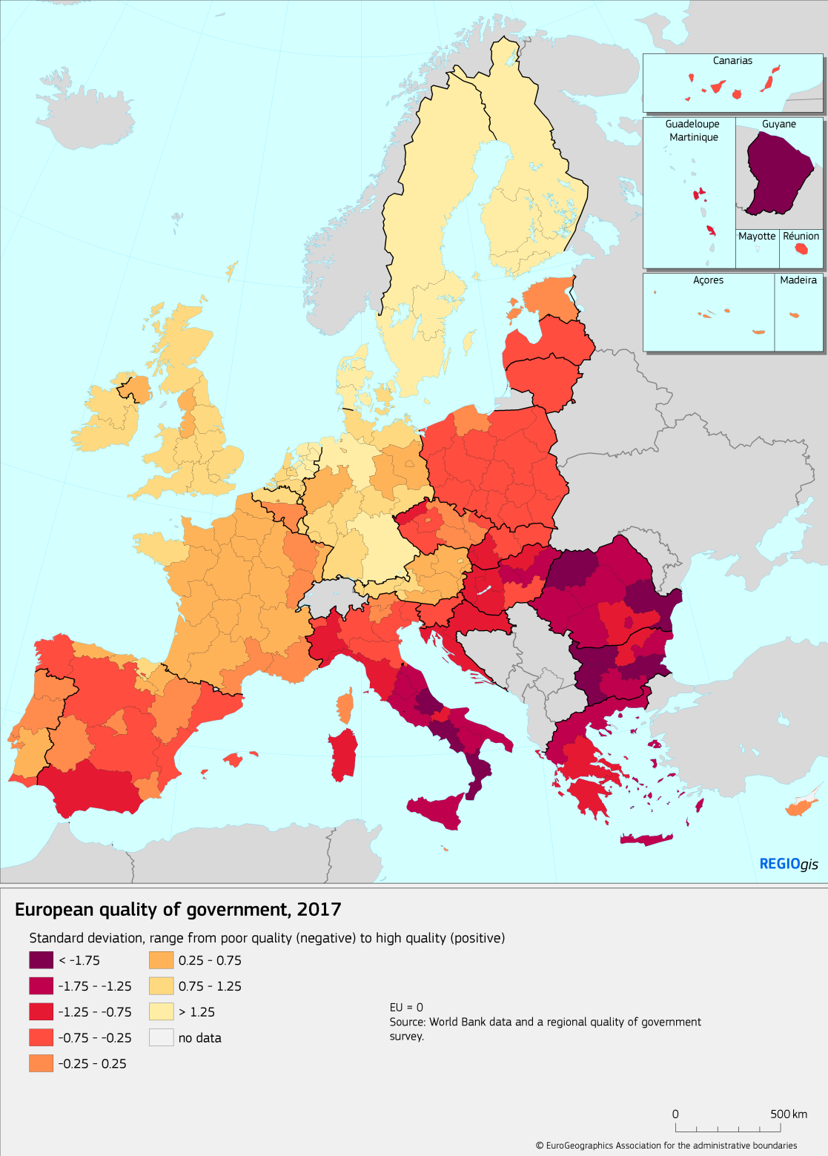

# Les investissements publics nationaux ne se sont pas encore entièrement rétablis

L’économie de l’UE se remet progressivement d’une période de crise prolongée durant laquelle les investissements ont été considérablement réduits dans bon nombre d’États membres et de régions. Les investissements totaux exprimés en pourcentage du PIB ont chuté et ont très peu augmenté depuis lors.

Alors que l’économie de l’UE se rétablit, la dette publique des États membres, qui avait atteint un taux record de 87 %, a commencé à diminuer, mais reste largement au-dessus de son niveau de 2007 (58 %). À la suite des pressions exercées sur les finances publiques, les investissements publics dans l’UE ont reculé de 3,4 % du PIB en 2008 à 2,7 % en 2016. Plusieurs États membres ont drastiquement réduit leurs dépenses favorables à la croissance. Ces États membres affichant pour la plupart un PIB par habitant inférieur à la moyenne de l’UE, cette réduction pourrait compromettre l’atténuation des disparités dans l’UE à l’avenir.

Les investissements publics ont été au cœur des négociations relatives au cadre juridique actuel des fonds ESI. L’un des principaux objectifs était d’améliorer la cohérence entre les Fonds et la gouvernance économique européenne, afin de garantir que des politiques économiques saines favorisent l’efficacité des dépenses financées par les Fonds.

C’est la raison pour laquelle l’article 23 du règlement (UE) n° 1303/2013 donne à la Commission i) le pouvoir de demander des modifications des programmes en vue de tenir compte des priorités de politique économique recommandées par le Conseil et ii) l’obligation de suspendre les fonds en cas d’absence d’action suivie d’effets par l’État membre en vue de remédier à un déficit public ou à un déséquilibre macroéconomique excessif. Le document de travail évalue l’application de cet article et explique pourquoi la Commission n’estime pas nécessaire à ce stade d’élaborer une proposition législative visant à le modifier (voir le chapitre 5).

# Le rôle clé joué par la politique de cohésion dans les investissements publics a atténué les effets de la crise

La politique de cohésion est la principale politique d’investissement de l’UE: elle fournit un financement équivalant à 8,5 % des investissements en capital des pouvoirs publics de l’UE, un chiffre qui monte à 41 % pour l’UE-13 et à plus de 50 % pour un certain nombre de pays (voir le graphique 1).

Ces investissements apportent une valeur ajoutée au niveau européen en contribuant:

* à **l’objectif du traité visant à réduire les disparités**, notamment au niveau du revenu par habitant et du niveau de vie, ainsi qu’en matière d’inclusion sociale et de possibilités d’emploi;
* aux **biens publics européens**, tels que l’innovation, les infrastructures numériques, les compétences, la lutte contre le changement climatique, la réduction des risques de catastrophe, la transition énergétique et environnementale, les soins de santé, les investissements sociaux et les transports publics et intelligents;
* aux **retombées**, pour les pays ne relevant pas de la politique de cohésion, du renforcement des échanges commerciaux et des programmes transfrontaliers, transnationaux et interrégionaux.

La forte valeur ajoutée européenne de la politique de cohésion a été soulignée par bon nombre des intervenants qui ont pris la parole lors du forum sur la cohésion de juin 2017; ceux-ci ont insisté sur le fait que la politique de cohésion aidait les régions moins développées à rattraper leur retard et toutes les régions à investir dans les priorités de l’UE et à répondre à de nouveaux défis.

L’impact de la politique de cohésion sur les économies de l’UE est considérable et les effets des investissements s’accumulent à long terme. Pour les pays de l’UE-12 (c’est-à-dire sans la Croatie), le modèle QUEST estime que les investissements réalisés durant la période 2007-2013 leur ont permis d’augmenter leur PIB de 3 % en 2015 et leur permettront d'atteindre un taux similaire en 2023 pour les investissements de la période 2014-2020[12].

Figure 1 Financement au titre de la politique de cohésion exprimé en part estimée des investissements publics, 2015-2017



*Source: Eurostat et REGIO*

Cela a contribué à une convergence importante du PIB par habitant de ces pays[13]. Dans l’UE-12, celui-ci est passé de 54 % de la moyenne de l’UE en 2006 à 67 % en 2015. Par ailleurs, les programmes 2007-2013 ont directement débouché sur la création de 1,2 million d’emplois dans les entreprises soutenues.

Les pays ne relevant pas de la politique de cohésion bénéficient également des retombées générées par les investissements dans les pays concernés par la politique de cohésion, tant directement (par la vente de biens d’équipement) qu’indirectement (grâce à une augmentation des revenus et, dès lors, un renforcement des échanges commerciaux). D’ici 2023, les programmes 2007-2013 devraient entraîner une augmentation de 0,12 % du PIB des pays ne relevant pas de la politique de cohésion, dont un quart attribuable aux retombées des dépenses dans les pays de la politique de cohésion. Cet effet est particulièrement prononcé pour l’Autriche et l’Allemagne, en raison de leurs liens commerciaux étroits.

Les programmes 2014-2020 visent à apporter un soutien à 1,1 million de PME, ce qui entraînera directement la création de 420 000 nouveaux emplois supplémentaires[14]. Les programmes entendent aider plus de 7,4 millions de chômeurs à trouver un emploi. Ils visent également à soutenir 2,2 millions de personnes dans les six mois suivant l’achèvement d'une formation cofinancée par les programmes. Ils aideront par ailleurs plus de 8,9 millions de personnes à obtenir de nouvelles qualifications.

Des ressources considérables sont investies dans l’économie numérique: 16 milliards d’EUR sont alloués au développement de l'administration en ligne, des services et applications TIC pour les PME, du très haut débit, des réseaux intelligents et des systèmes intelligents de distribution d’énergie et des centres de données à grande échelle. Ces investissements devraient permettre à 14,5 millions de ménages supplémentaires de bénéficier d’un accès au haut débit.

La politique de cohésion investit considérablement dans la protection de l’environnement et l’efficacité énergétique. 17 millions de personnes supplémentaires devraient être reliées à des infrastructures de traitement des eaux usées et 3,3 millions d’autres à des réseaux intelligents, tandis que 870 000 ménages seront aidés dans la réduction de leur consommation énergétique.

Par ailleurs, les investissements dans les transports élimineront les goulets d’étranglement, réduiront les temps de déplacement et permettront la création d’un plus grand nombre de trams et de métros urbains. Les programmes prévoient de rénover plus de 4 600 km de voies ferrées RTE-T, de construire 2 000 km de nouvelles routes RTE-T et de construire ou d’améliorer 750 km de voies de tram et de métro.

La politique de cohésion investit par ailleurs considérablement dans les infrastructures sociales. Quelque 6,8 millions d’enfants auront accès à des écoles et à des structures d’accueil neuves ou modernisées et 42 millions de personnes bénéficieront de services de soins de santé améliorés.

Dans le cadre des programmes de coopération territoriale, 240 000 personnes devraient participer à des initiatives de mobilité transfrontalière et 6 900 entreprises et 1 400 instituts de recherche devraient prendre part à des projets de recherche.

Plusieurs mesures visant à améliorer la qualité des investissements ont été introduites pour la période 2014-2020:

* les **conditions ex-ante**, qui sont des conditions préalables associées aux programmes et qui aident à éliminer les principaux goulets d’étranglement systémiques qui nuisent à l’efficacité des investissements publics. Ces conditions ont permis l’accélération des réformes en cours ainsi que le lancement de nouvelles réformes. Elles ont également renforcé la capacité administrative à mettre en œuvre les règles de l’UE relatives aux marchés publics, aux aides d’État, à la législation environnementale et à la lutte contre les discriminations[15];
* la **spécialisation intelligente**, qui est la politique industrielle et d’innovation décentralisée la plus complète existant en Europe actuellement. Elle rassemble les acteurs clés - les chercheurs, les entreprises, l’enseignement supérieur, les pouvoirs publics et la société civile - afin d’adapter l’aide apportée au potentiel local et aux possibilités offertes par le marché. Le but est d’atteindre une masse critique, de favoriser l’innovation et de faire progresser la chaîne de valeur;
* une **importance accrue accordée aux résultats**, qui oblige les programmes à définir des objectifs spécifiques, traduits en indicateurs de résultats clairs, assortis de cibles et de niveaux de référence. Les rapports réguliers indiquent si les programmes atteignent leurs objectifs ou non et les indicateurs clés peuvent être suivis en ligne, sur une plateforme de données ouvertes, afin de surveiller leur progression. Il existe également une réserve de performance pouvant être libérée lorsque des cibles prédéterminées sont atteintes.

Le financement alloué aux projets sélectionnés par les programmes 2014-2020 jusqu’en juillet 2017 représente 39 % du montant total disponible. Bien que ce chiffre soit similaire à celui de la période précédente, la mise en œuvre a été lente, ce qui indique une nécessité d’entreprendre davantage d’efforts en matière de simplification et de capacité. Il est encore trop tôt pour évaluer les progrès accomplis dans la réalisation de ces objectifs; ceux-ci ne deviendront visibles qu’une fois que davantage de projets auront été menés à terme.

# La politique de cohésion et l’avenir de l’Europe

Le Livre blanc sur l’avenir de l’Europe[16] a initié un débat sur l’orientation que devrait prendre l’UE dans les années à venir. Avec ses cinq documents de réflexion, il couvre trois grandes questions interdépendantes relatives à la politique de cohésion:

1. Où investir?
2. Quelles devraient être les priorités d’investissement?
3. Comment mettre en œuvre la politique?

Ces questions sont résumées ci-dessous au regard des défis exposés dans le présent rapport. Deux accords importants dont la politique de cohésion doit tenir compte sont l’accord de la COP21 sur le changement climatique et les objectifs de développement durable pour 2030 des Nations unies.

Le document de réflexion de la Commission sur l’avenir des finances de l’UE[17] pose la question de savoir si la politique de cohésion devrait investir en dehors des régions moins développées et des régions transfrontalières.

Depuis sa création, la politique de cohésion s’est particulièrement concentrée sur les régions moins développées ainsi que sur la coopération territoriale. Elle a également investi dans d’autres domaines mentionnés dans le traité, tels que les zones où s’opère une transition industrielle, les zones rurales et les régions ultrapériphériques, ainsi que dans les zones caractérisées par un chômage élevé et les zones urbaines défavorisées. Pour les deux dernières périodes de programmation, la politique de cohésion a couvert l’ensemble des régions.

Le présent rapport montre que les effets de la mondialisation, de la migration, de la pauvreté et du manque d’innovation, du changement climatique, de la transition énergétique et de la pollution ne se limitent pas aux régions moins développées.

Les futurs programmes de financement de la coopération transfrontalière devraient continuer de mettre l’accent sur les domaines dans lesquels la valeur ajoutée de l’UE est particulièrement élevée et de résoudre les problèmes transfrontaliers tels que les carences et les chaînons manquants dans différents domaines d'action, y compris les transports. Enfin, les possibilités de mise en commun des services publics dans les régions frontalières voisines et les besoins de renforcement des institutions pourraient également être pris en compte[18].

Le document de réflexion sur les finances de l’UE indique plus généralement que le financement de l’UE tout entier doit se concentrer sur des domaines dans lesquels il est possible d’obtenir la plus grande valeur ajoutée européenne. L’inclusion sociale, l’emploi, les compétences, la recherche et l’innovation, le changement climatique, l’énergie et la transition environnementale sont désignés comme étant les domaines que la politique de cohésion doit cibler spécifiquement. Le document de réflexion souligne également d’autres domaines dans lesquels la politique de cohésion a une incidence positive, tels que l’aide aux PME, les infrastructures sociales et sanitaires, les transports et les infrastructures numériques. Enfin et surtout, il insiste sur la nécessité d’agir sur les questions ayant trait à la migration et à la mondialisation.

Le document de réflexion et le présent rapport indiquent tous deux que les problèmes de qualité des institutions réduisent la compétitivité, l'efficacité des investissements et la croissance économique. Il convient d’insister particulièrement sur l’amélioration de la qualité des pouvoirs publics, la mise en œuvre des réformes structurelles et le renforcement des capacités administratives. Les deux documents soulignent qu’il pourrait être nécessaire de renforcer le lien avec la gouvernance économique et le Semestre européen pour faire en sorte que le système soit plus simple et transparent et qu’il encourage la mise en œuvre de réformes concrètes propres à favoriser la convergence. De nouvelles approches pourraient être nécessaires dans ce cadre, telles une meilleure coordination des instruments disponibles et une participation plus étroite de la Commission. L’initiative prise en faveur des régions en retard de développement[19] incluait plusieurs aspects porteurs qui pourraient être développés. La nécessité d’améliorer les institutions est également démontrée par les appels à ne décaisser les fonds de l’UE que si la législation et les institutions respectent les valeurs communes de l'UE.

Outre les points soulevés ci-dessus au sujet de la couverture territoriale et des priorités d’investissement, le document de réflexion envisage plusieurs possibilités visant à améliorer la mise en œuvre de la politique de cohésion:

* un corpus unique de règles pour les fonds existants renforcerait la cohérence des investissements et simplifierait la vie des bénéficiaires. La cohérence pourrait aussi être améliorée par un corpus de règles unique pour la politique de cohésion et les autres instruments de financement comportant des programmes ou des projets de même type. Ce serait un gage de plus grande complémentarité entre la politique de cohésion et le financement de l’innovation ou des infrastructures.
* Le système d’allocation des fonds pourrait être révisé en y ajoutant de nouveaux critères en lien avec les défis auxquels est confrontée l’Europe, de la démographie au chômage et de l’inclusion sociale aux migrations, en passant par l’innovation et le changement climatique.
* Les niveaux de cofinancement national de la politique de cohésion pourraient être relevés afin de mieux les calibrer en fonction des pays et des régions et de renforcer l’implication dans la politique.
* Laisser sans affectation une partie du financement pourrait conférer plus de souplesse à la politique de cohésion pour lui permettre de réagir plus rapidement aux nouveaux défis.
* La mise en œuvre de la politique de cohésion pourrait être accélérée et la transition entre les périodes de programmation facilitée en procédant à certains changements, tels que l’adoption de règles de dégagement plus strictes, l’accélération des procédures de clôture des programmes et la définition de procédures plus rapides et plus souples pour la désignation des autorités de gestion et la programmation.
* La complémentarité entre les instruments financiers pourrait être renforcée. Une coordination en amont, des règles identiques et une délimitation plus claire des interventions pourraient assurer une complémentarité entre le Fonds européen pour les investissements stratégiques, le nouveau fonds paneuropéen de capital-risque et les instruments de prêts, de garantie et de fonds propres gérés par les États membres dans le cadre de la politique de cohésion.
* Enfin, la politique de cohésion est devenue de plus en plus complexe à gérer. Par conséquent, il est nécessaire d’adopter une approche plus radicale en vue de simplifier la mise en œuvre.

Les parties prenantes de la politique de cohésion et le grand public seront prochainement invités à participer à la consultation publique dans le cadre de l’analyse d’impact. En mai 2018, la Commission prévoit d’adopter la proposition de cadre financier pluriannuel, suivie par les propositions relatives à la politique de cohésion pour l’après-2020.

1. (Ci-après le «traité»), voir l’article 175.
2. Règlement (UE) nº 1303/2013 du Parlement européen et du Conseil du 17 décembre 2013 portant dispositions communes relatives au Fonds européen de développement régional, au Fonds social européen, au Fonds de cohésion, au Fonds européen agricole pour le développement rural et au Fonds européen pour les affaires maritimes et la pêche, portant dispositions générales applicables au Fonds européen de développement régional, au Fonds social européen, au Fonds de cohésion et au Fonds européen pour les affaires maritimes et la pêche (...) (JO L 347 du 20.12.2013, p. 320), voir l’article 23.
3. Document de réflexion de la Commission européenne sur la maîtrise de la mondialisation – COM(2017) 240 final du 10.5.2017.
4. Document de réflexion de la Commission européenne sur la dimension sociale de l’Europe – COM(2017) 206 final du 26.4.2017.
5. Commission européenne et ONU-Habitat: Rapport sur l’état des villes européennes (*The State of European cities report*), 2016 (anglais uniquement).
6. Commission européenne: «Évaluation des progrès accomplis par les États membres en 2014 dans la réalisation des objectifs nationaux d’efficacité énergétique d’ici à 2020» - COM(2017) 56 final du 1.2.2017.
7. Agence européenne pour l’environnement: L’environnement en Europe – État et perspectives 2015.
8. Politecnico di Milano (2017) *Quantification of the effects of legal and administrative border obstacles in land border regions*.
9. Commission européenne, «Une nouvelle stratégie en matière de compétences pour l’Europe» - COM(2016) 381 final du 2.6.2016.
10. Commission européenne, «*Competitiveness in low-income and low-growth regions - The lagging regions report*» (La compétitivité dans les régions à faibles revenus et faible croissance: rapport sur les régions en retard de développement), SWD(2017) 132 final du 10.4.2017.
11. Banque mondiale. 2017. *Doing Business 2017: Equal Opportunity for All*.
12. Cette fois pour l’UE-13, Croatie comprise.
13. En standards de pouvoir d’achat. 2006 a été choisie comme année de référence, vu qu’il s’agissait de l’année précédant les programmes 2007-2013, ainsi que de l’année précédant l’adhésion de la Bulgarie et de la Roumanie. Au moment de la publication, 2015 était la dernière année de cette série de données.
14. Le nombre de nouveaux emplois créés durant cette période est plus faible que lors de la période précédente car a) des emplois innovants, durables et à forte valeur ajoutée sont ciblés et b) le nombre à la fin de la période est souvent beaucoup plus élevé que le nombre estimé au début de la période. Voir la communication intitulée «Renforcer l’innovation dans les régions d’Europe: stratégies pour une croissance résiliente, inclusive et durable» - COM(2017) 376 final du 18.7.2017.
15. Commission européenne, «*The Value Added of Ex ante Conditionalities in the European Structural and Investment Funds*» (La valeur ajoutée des conditions ex ante dans les Fonds structurels et d’investissement européens) - SWD(2017) 127 final du 31.3.2017.
16. Commission européenne, «Livre blanc sur l’avenir de l’Europe - Réflexions et scénarios pour l’UE-27 à l’horizon 2025» - COM(2017) 2025 final du 1.3.2017.
17. Commission européenne, «Document de réflexion sur l’avenir des finances de l’UE» – COM(2017) 358 final du 28.6.2017.
18. Commission européenne, «Stimuler la croissance et la cohésion des régions frontalières de l’Union européenne» - COM(2017) 534 final du 20.9.2017.
19. Commission européenne, «*Competitiveness in low-income and low-growth regions: The lagging regions report*» (La compétitivité dans les régions à faibles revenus et faible croissance: rapport sur les régions en retard de développement) - SWD(2017) 132 final du 10.4.2017.